ОТДЕЛ ОБРАЗОВАНИЯ АДМИНИСТРАЦИИ

ПЕНЗЕНСКОГО РАЙОНА

ПЕНЗЕНСКОЙ ОБЛАСТИ Руководителю Управления Федеральной службы

Муниципальное бюджетное дошкольное по надзору

образовательное учреждение детский сад в сфере благополучия защиты прав потребителей и

ст.Леонидовка Пензенского района благополучия человека по Пензенской области

Пензенской области ________________________________________

440520, Пензенская область, Пензенский район 440026,г.Пенза ул.Лермонтова,36

ст.Леонидовка, ул.Октябрьская,д.21

Е-mail: [nata.siromiatnikowa2014@yandex.ru](mailto:nata.siromiatnikowa2014@yandex.ru)

ИНН5829901060/КПП582901001

№ 19/01-02 от 10.10.2022 г

В исполнение представления № 193/ГДиП об устранений причин и условия, способствовавших совершению административного правонарушения от 07 октября 2022 года, направляю отчет об устранении нарушений

|  |  |
| --- | --- |
| 1.Проведена отделка стен, дверных проемов игровых комнат в соответствии с п.2.5.3 СП 2.4.3648-20 | Исполнено |
| 2. Помещения, предназначенные для пребывания детей и молодежи оборудовано термометрами для контроля температуры в соответствии с п.2.7.3.СП 2.4.3648-20 | Исполнено |
| 3.Оборудованы оконные проемы москитными сетками согласно п.2.7.13.СП 2.4.3648-20 | Исполнено |
| 4. Помещения, предназначенные для пребывания детей и молодежи оборудовано приборами по обеззараживанию воздуха в соответствии с п.3.1.3.СП 2.4.3648-20 | Исполнено. |
| 5.Нанесена цветовая маркировка в соответствии с ростовой группой на детскую мебель – столы, стулья с п.2.4.3.СП 2.4.3648-20 | Исполнено |
| 6.Оборудовано помещение для приготовления дезинфицирующих растворов, обработки и хранения уборочного инвентаря в недоступном для детей месте согласно п.2.4.12.СП 2.4.3648-20 | Исполнено |
| 7.Горшки убраны в связи с убытием ребенка | Исполнено |
| 8. Имеются контейнеры для сбора использованной одноразовой посуды для организации питьевого режима согласно п.2.6.6.СП 2.4.3648-20 | Исполнено |

Приложение:

1. Фото к предписанию № 193/ГДиП от 07.10.2022 г в количестве 17 шт.

Заведующий Н.А.Сыромятникова

1.Отделка и покраска стен, отремонтированы дверные проемы

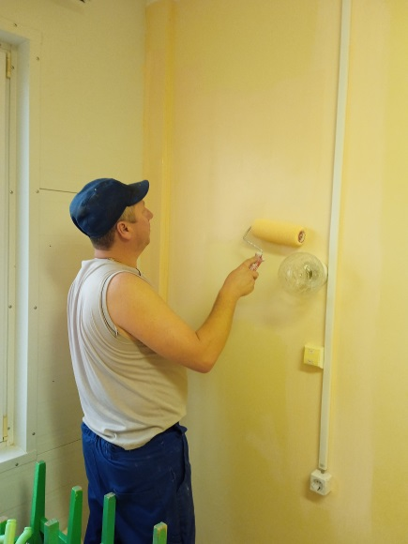 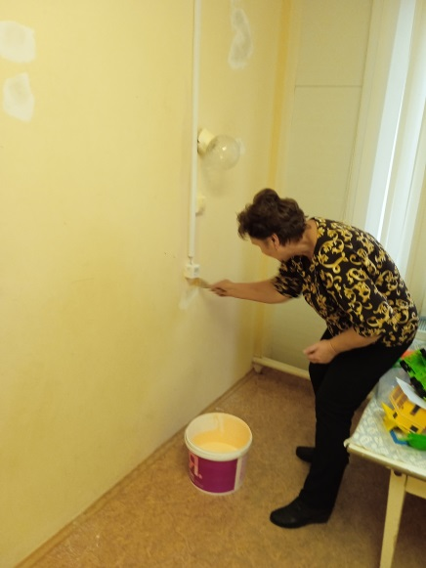 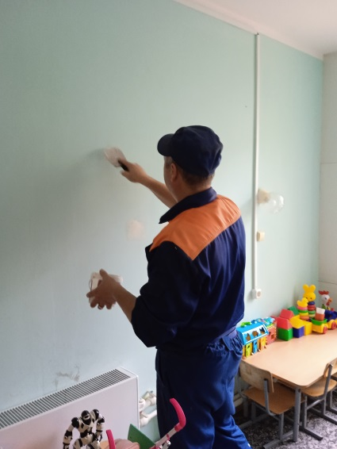

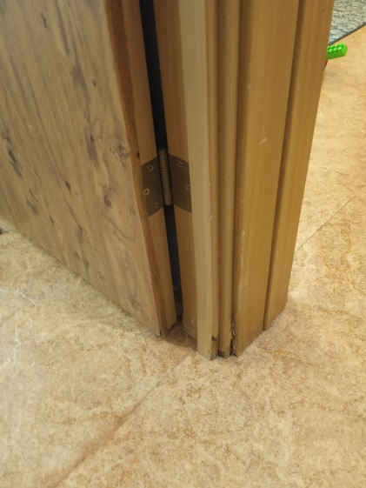 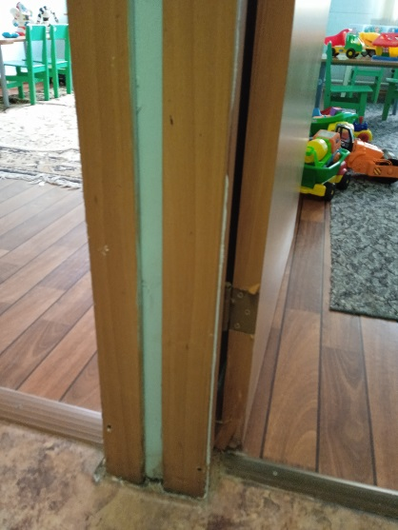

2.Повешены термометры 3.Повешены москитные сетки

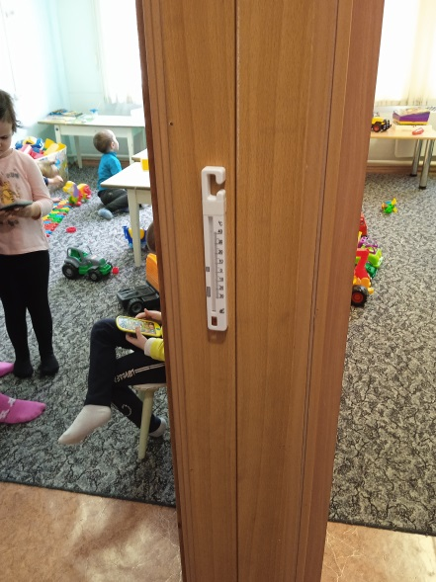 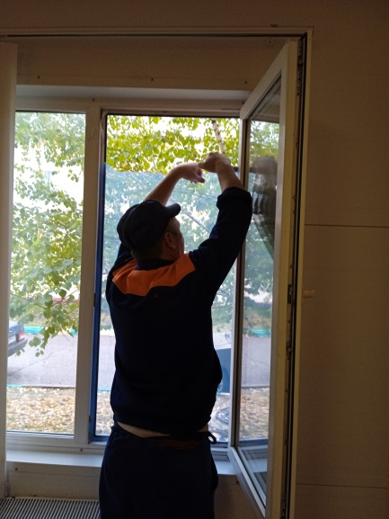 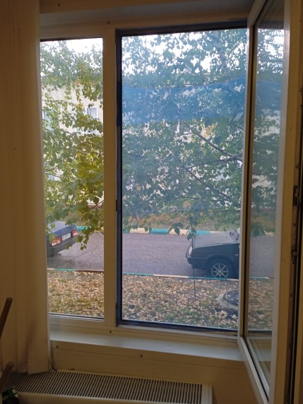

4.Повешены приборы 5.Нанесена цветовая маркировка

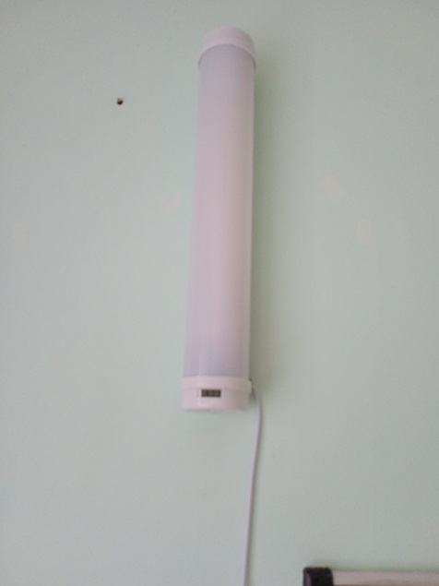 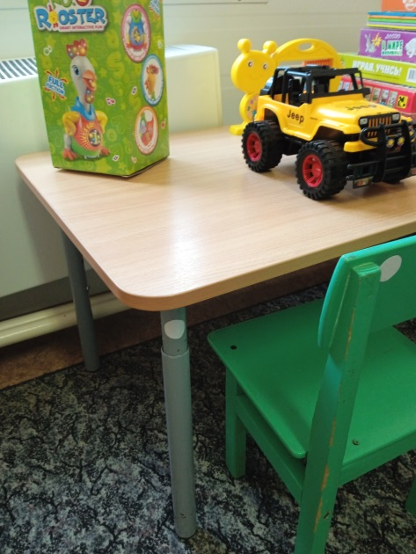

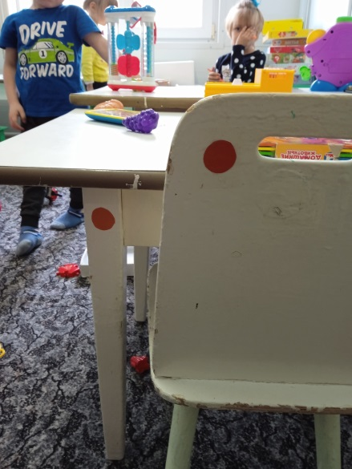 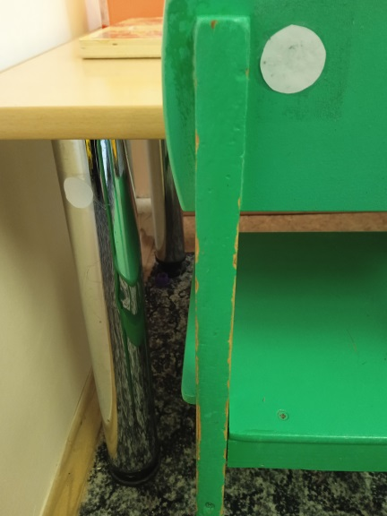

6.Оборудовано помещение для приготовления растворов

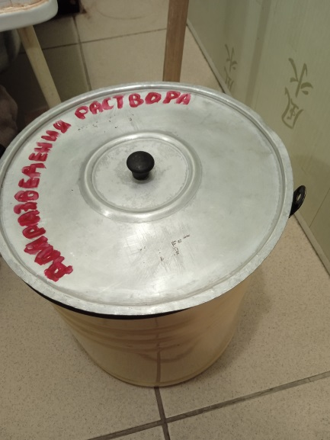 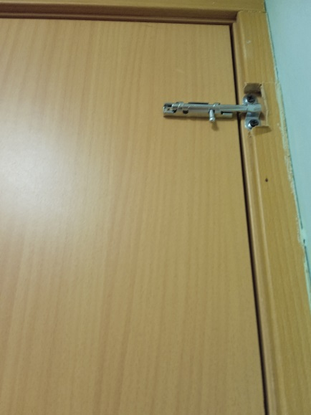 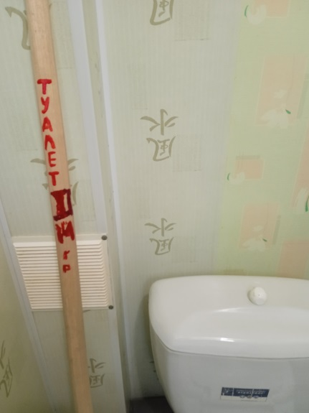

8.Имеются контейнеры для стаканчиков

